PÁGINA “OTRAS VOCES EN EDUCACIÓN”
Noticia

16 de marzo de 2016/ América/ Colombia / Mauricio Gómez / Información publicada en el periódico digital CM& la noticia

¿Cómo está la educación superior en Colombia? II Parte
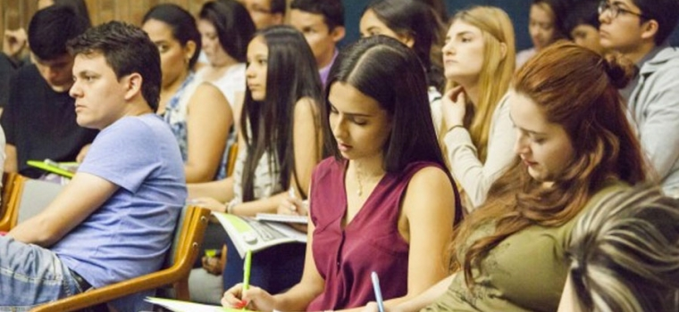
Este martes fue la segunda parte del especial de Mauricio Gómez sobre el estado actual de la educación superior en Colombia. Este análisis involucra a todas las instituciones educativas, tanto públicas como privadas, en la investigación de un desalentador panorama que sigue afrontando la juventud en materia de acceso y oportunidades.
‘En Colombia las universidades son una prolongación de los estratos que tenemos’ comentó el periodista, al destacar entre sus hallazgos que son varios los problemas que complican la calidad de la educación superior en el país.
Mauricio Gómez sostuvo que la educación superior ‘sigue siendo un privilegio y solo el 48% de los bachilleres llega a la universidad’. La mitad deserta principalmente porque no pueden pagar sus estudios, pero el bajo nivel académico de los bachilleres del país también contribuye con el pobre rendimiento del estudiantado.
El alto costo de las matrículas solo es una de las muchas preocupaciones que mantiene crítica la situación, de lo que en términos generales funciona como un negocio muy rentable. Qué tan fácil es entrar a la universidad y pagarse los estudios es uno de los principales interrogantes que Gómez abarca en su nueva entrega.
Colombia figuró última entre los 18 países que escogieron, con un déficit especialmente duro en las competencias de matemáticas, ciencias y comprensión lectoescritora.
Peor aún, más del 50% de los estudiantes colombianos que intentan ingresar en la universidad tienen problemas de lectoescritura, según un estudio de la Fundación Universitaria del Área Andina (Areandina). El informe señala que solo el 49,1 % de los estudiantes que se examinó en 2015 para entrar en esa institución superó la prueba que mide la capacidad y habilidad de leer y escribir correctamente.
El bajo desarrollo bilingüe, el rol de instituciones como el Sena y el Icetex o programas como Ser Pilo Paga para las comunidades de menos recursos y otros aspectos de la vida educativa como la producción investigativa y el estado del profesorado también fueron abarcados en este trabajo.
Vea más del especial en el video.

Fuente de contenido e imagen:
http://www.cmi.com.co/como-esta-la-educacion-superior-en-colombia-segunda-parte

Editora: Arlene Vergaras Twitter: @arlenevergaras
Centro Internacional Miranda (Venezuela)
Doctora en Educación. Escritora de artículos educativos. Coordinadora del Sistema Nacional de Investigación y Formación del estado Barinas. País Venezuela.

